{{QRCode}}

# ETICHETTATURA CARNI BOVINE

(Reg. CE 178/2002 e s.m.i.)

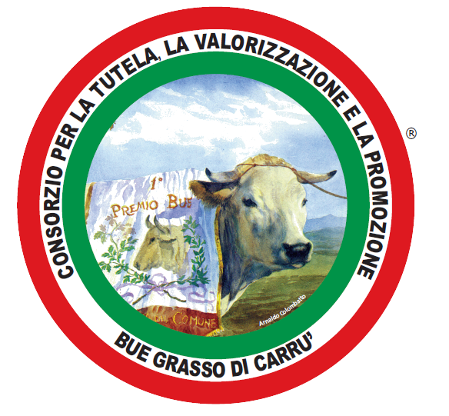

**Certificato n.** {{certificate_nr}} **del** {{certificate_date}}

**N. riconoscimento** {{headset}}

**Allevato da** {{farmer_name}}

**Bovino adulto di categoria C** {{head_category}} **Età** {{age_month}}

**Macelleria** {{slaughter_name}} **Lotto n.** {{batch_number}}

**Parti anatomiche** {{sale_type}}

**Acquistato dal ristorante** {{buyer_name}}

{{note_cert}}